COMUNICATO STAMPA
CORONAVIRUS: NELL’ULTIMA SETTIMANA PROSEGUE LA DISCESA DEI CONTAGI (-27,5%), MA CON NETTA RIDUZIONE DEI TAMPONI (-23,6%).
GIÙ DECESSI (-12,5%), RICOVERI ORDINARI (-11,5%) E LIEVE FLESSIONE DELLE TERAPIE INTENSIVE (-2,2%).
NUOVE SOTTOVARIANTI OMICRON: PIÙ CONTAGIOSE ED EVADONO LA RISPOSTA IMMUNITARIA.
QUARTA DOSE NON INGRANA: COPERTI SOLO 166 MILA IMMUNOCOMPROMESSI (21%) E MENO DI 385 MILA ALTRI FRAGILI (8,7%). CON ELEVATA CIRCOLAZIONE VIRALE E DECLINO EFFICACIA VACCINALE LA QUARTA DOSE DEVE ESSERE EFFETTUATA SUBITO.
IL MONITORAGGIO DELLA FONDAZIONE GIMBE RILEVA, NELLA SETTIMANA 4-10 MAGGIO, UNA DIMINUZIONE DEI NUOVI CASI (286.350) CHE RIGUARDA TUTTE LE PROVINCE: 48 SONO QUELLE CON INCIDENZA SUPERIORE A 500 CASI PER 100.000 ABITANTI. IN DISCESA GLI INDICATORI OSPEDALIERI E I DECESSI (842). FERME LE PERCENTUALI DI CHI HA RICEVUTO ALMENO UNA DOSE DI VACCINO (88,1% DELLA PLATEA) E DI CHI HA COMPLETATO IL CICLO VACCINALE (86,5%). 6,88 MILIONI I NON VACCINATI, DI CUI 2,82 MILIONI DI GUARITI PROTETTI SOLO TEMPORANEAMENTE. 8,28 MILIONI LE PERSONE CHE NON HANNO ANCORA RICEVUTO LA TERZA DOSE, DI CUI 5,46 MILIONI DI GUARITI CHE NON POSSONO RICEVERLA NELL’IMMEDIATO. NETTE DIFFERENZE REGIONALI PER LA COPERTURA CON QUARTE DOSI DEGLI IMMUNOCOMPROMESSI (DAL 3,8% DEL MOLISE AL 73,1% DEL PIEMONTE) E DEGLI ALTRI FRAGILI (DAL 2,4% DELLA CALABRIA AL 18% DEL PIEMONTE). CONSIDERATA LA PARTICOLARE FRAGILITÀ DELLA PLATEA A RISCHIO E L’ELEVATA CIRCOLAZIONE VIRALE PERICOLOSO ASPETTARE L’AUTUNNO PER LA QUARTA DOSE.
12 maggio 2022 - Fondazione GIMBE, Bologna
Il monitoraggio indipendente della Fondazione GIMBE rileva nella settimana 4-10 maggio 2022, rispetto alla precedente, una diminuzione di nuovi casi (286.350 vs 394.945) (figura 1) e dei decessi (842 vs 962) (figura 2). In calo anche i casi attualmente positivi (1.082.972 vs 1.199.960), le persone in isolamento domiciliare (1.074.035 vs 1.189.899), i ricoveri con sintomi (8.579 vs 9.695) e le terapie intensive (358 vs 366) (figura 3). In dettaglio, rispetto alla settimana precedente, si registrano le seguenti variazioni:
- Decessi: 842 (-12,5%), di cui 60 riferiti a periodi precedenti
- Terapia intensiva: -8 (-2,2%)
- Ricoverati con sintomi: -1.116 (-11,5%)
- Isolamento domiciliare: -115.864 (-9,7%)
- Nuovi casi: 286.350 (-27,5%)
- Casi attualmente positivi: -116.988 (-9,7%)
Nuovi casi. «Prosegue la discesa del numero di nuovi casi settimanali (-27,5%) – dichiara Nino Cartabellotta, Presidente della Fondazione GIMBE – che si attestano a quota 286 mila con una media mobile a 7 giorni che sfiora i 41 mila casi giornalieri, a fronte tuttavia di un calo del 23,6% dei tamponi totali» (figura 4). Nella settimana 4-10 maggio in tutte le Regioni si rileva una riduzione percentuale dei nuovi casi: dal -18,6% dell’Emilia-Romagna e della Provincia Autonoma di Bolzano al -32,9% della Puglia (tabella 1). Rispetto alla settimana precedente, in tutte le Province si rileva una riduzione percentuale dei nuovi casi (dal -4,8% di Verbano-Cusio-Ossola a -41,1% di Mantova). L’incidenza supera i 500 casi per 100.000 abitanti in 48 Province: Chieti (897), Ascoli Piceno (818), Pescara (783), Teramo (768), Avellino (726), Catanzaro (700), Benevento (698), Crotone (674), Isernia (669), Salerno (669), Sud Sardegna (660), Campobasso (656), Fermo (626), Vicenza (625), Padova (623), Cagliari (620), Oristano (619), Caserta (610), Perugia (610), Macerata (607), L'Aquila (605), Potenza (603), Bari (599), Taranto (597), La Spezia (596), Treviso (575), Ravenna (572), Rovigo (569), Terni (562), Matera (561), Siracusa (553), Ancona (550), Venezia (548), Modena (548), Brindisi (544), Frosinone (539), Reggio nell'Emilia (538), Latina (538), Rieti (533), Cosenza (527), Verona (525), Ragusa (523), Siena (520), Bologna (520), Parma (515), Messina (511), Caltanissetta (507) e Verbano-Cusio-Ossola (502) (tabella 2).
Nuove varianti. In attesa di conoscere i risultati della nuova flash survey dell’Istituto Superiore di Sanità sui campioni notificati il 3 maggio 2022, gli ultimi dati documentano che in Italia la sotto-variante Omicron BA.2 (cd. Omicron 2) ha quasi completamente soppiantato la BA.1 (cd. Omicron), mentre vengono già segnalati i primi casi di BA.4. Allo stato attuale delle conoscenze (tabella) le nuove sotto-varianti di Omicron sembrano avere una maggior trasmissibilità rispetto a BA.2 e, soprattutto, una maggior capacità di evadere la protezione immunitaria, sia da vaccino, sia da pregressa infezione: questo determina una probabilità più elevata di reinfezione, oltre ad una maggiore resistenza di queste varianti agli anticorpi monoclonali. Per quanto riguarda l’efficacia vaccinale sull’ospedalizzazione, se per queste nuove sotto-varianti non sono ancora disponibili dati, la somministrazione della dose booster resta di cruciale importanza al fine di mantenere una copertura adeguata contro Omicron e Omicron 2.
Caratteristica | BA.1 | BA.2 | BA.2.12.1 |  | BA.4 e BA.5
Trasmissibilità | Standard di riferimento | Aumento del 30% | Aumento del 25%  rispetto a BA.2 |  | Aumento di circa il 10% rispetto a BA.2
Escape immunitario | Standard di riferimento | + | +++ |  | +++
Immunità crociata vs BA.1 | Standard di riferimento | Per lo più conservata | Ridotta |  | Ridotta
Resistenza agli anticorpi monoclonali | Standard di riferimento | ++ | +++ |  | +++
Paesi in cui è dominante | Ovunque | >100 paesi | USA (Regione 2) |  | Sudafrica
Efficacia vaccinale sull’ospedalizzazione  (ciclo completo + booster) | 81%  (IC 95%: 75-85%) | 83%  (IC 95%: 71-91%) | Da definire |  | Da definire
Efficacia vaccinale sull’ospedalizzazione  (solo ciclo completo) | 32%  (IC 95%: 11-49%) | 50%  (IC 95%: 7-73%) | Da definire |  | Da definire
IC = Intervallo di confidenza
Tradotto e adattato da Eric Topol. URL: https://twitter.com/EricTopol/status/1521857775407489024
Reinfezioni. Secondo i dati dell’ultimo report dell’Istituto Superiore di Sanità, dal 24 agosto 2021 al 4 maggio 2022 in Italia sono stati segnalati quasi 400 mila casi di reinfezione (3,3% del totale). Tuttavia l’incidenza delle reinfezioni, stabile intorno all’1% fino al 6 dicembre 2021 (data di riferimento per l’inizio della diffusione della variante Omicron), è rapidamente salita al 3% a inizio gennaio 2022, mantenendosi su questi valori fino a fine marzo 2022, per poi crescere ulteriormente nelle ultime settimane, sino a raggiungere il 5%. Il rischio di reinfezione colpisce in particolare i più giovani (fascia d’età 12-49 anni), le donne rispetto agli uomini, le persone con prima diagnosi di COVID-19 notificata da oltre 210 giorni, le persone non vaccinate o vaccinate con almeno una dose da oltre 120 giorni, gli operatori sanitari rispetto al resto della popolazione.
Testing. Si registra un calo del numero dei tamponi totali (-23,6%): da 2.581.456 della settimana 27 aprile 2022-3 maggio a 1.971.656 della settimana 4-10 maggio. In particolare i tamponi rapidi sono diminuiti del 26,8% (-557.465), mentre quelli molecolari del 10,4% (-52.335) (figura 5). La media mobile a 7 giorni del tasso di positività si riduce dal 12,8% al 9,5% per i tamponi molecolari mentre resta stabile al 16% per gli antigenici rapidi (figura 6).
Ospedalizzazioni. «Sul fronte degli ospedali – afferma Marco Mosti, Direttore Operativo della Fondazione GIMBE – il numero dei posti letto occupati da pazienti COVID registra una lieve flessione in terapia intensiva (-2,2%) e cala ulteriormente in area medica (-11,5%)». In dettaglio in area critica al 10 maggio si registrano 358 posti letto occupati; in area medica, invece, dopo il picco di 10.328 registrato il 26 aprile, i posti letto COVID sono scesi a quota 8.579 il 10 maggio (figura 7). Al 10 maggio il tasso nazionale di occupazione da parte di pazienti COVID è del 13,3% in area medica e del 3,8% in area critica. 10 Regioni superano la soglia del 15% in area medica, con l’Umbria che raggiunge il 31,4%, mentre tutte le Regioni si collocano sotto la soglia del 10% per l’area critica (figura 8). «Torna a scendere il numero di ingressi giornalieri in terapia intensiva – puntualizza Mosti – con una media mobile a 7 giorni di 33 ingressi/die rispetto ai 37 della settimana precedente» (figura 9).
Decessi. Diminuiscono ancora i decessi: 842 negli ultimi 7 giorni (di cui 60 riferiti a periodi precedenti), con una media di 120 al giorno rispetto ai 137 della settimana precedente.
Vaccini: somministrazioni. All’11 maggio (aggiornamento ore 06.22) l’88,1% della platea (n. 50.770.168) ha ricevuto almeno una dose di vaccino (+5.975 rispetto alla settimana precedente) e l’86,5% (n. 49.872.980) ha completato il ciclo vaccinale (+11.290 rispetto alla settimana precedente).
Vaccini: nuovi vaccinati. Nella settimana 4-10 maggio si riduce ancora il numero di nuovi vaccinati: 5.083 rispetto ai 6.113 della settimana precedente (-16,8%). Di questi il 37% è rappresentato dalla fascia 5-11: 1.881, con una riduzione del 9,8% rispetto alla settimana precedente. Continua a scendere tra gli over 50, più a rischio di malattia grave, il numero di nuovi vaccinati che si attesta a quota 1.268 (-25,4% rispetto alla settimana precedente) (figura 10).
Vaccini: persone non vaccinate. All’11 maggio (aggiornamento ore 06.22) sono 6,88 milioni le persone di età superiore a 5 anni che non hanno ricevuto nemmeno una dose di vaccino (figure 11 e 12), di cui:
- 4,06 milioni attualmente vaccinabili, pari al 7% della platea con nette differenze regionali: dal 4,1% della Provincia Autonoma di Trento al 10,3% della Calabria;
- 2,82 milioni temporaneamente protette in quanto guarite da COVID-19 da meno di 180 giorni, pari al 4,9% della platea con nette differenze regionali: dal 2,8% del Molise al 10,7% della Provincia Autonoma di Bolzano.
Vaccini: fascia 5-11 anni. All’11 maggio (aggiornamento ore 06.22) nella fascia 5-11 anni sono state somministrate 2.568.761 dosi: 1.387.000 hanno ricevuto almeno 1 dose di vaccino (di cui 1.259.217 hanno completato il ciclo vaccinale), con un tasso di copertura nazionale al 37,9% con nette differenze regionali (dal 20,6% della Provincia Autonoma di Bolzano al 53,7% della Puglia) (figura 13).
Vaccini: terza dose. All’11 maggio (aggiornamento ore 06.22) sono state somministrate 39.426.220 terze dosi con una media mobile a 7 giorni di 8.283 somministrazioni al giorno. In base alla platea ufficiale (n. 47.703.593), aggiornata al 6 maggio, il tasso di copertura nazionale per le terze dosi è dell’82,6% con nette differenze regionali: dal 77% della Sicilia all’86,7% della Valle D'Aosta. Sono 8,28 milioni le persone che non hanno ancora ricevuto la dose booster (figure 14 e 15), di cui:
- 2,82 milioni possono riceverla subito, pari al 5,9% della platea con nette differenze regionali dal 3,5% dell’Abruzzo al 10,4% della Provincia Autonoma di Bolzano;
- 5,46 milioni non possono riceverla nell’immediato in quanto guarite da meno di 120 giorni, pari all’11,4% della platea con nette differenze regionali: dal 7,7% della Valle D’Aosta al 13,8% dell’Umbria.
Vaccini: quarta dose persone immunocompromesse. All’11 maggio (aggiornamento ore 06.22) sono state somministrate 166.483 quarte dosi. In base alla platea ufficiale (n. 791.376), aggiornata al 9 marzo, il tasso di copertura nazionale per le quarte dosi è del 21% con nette differenze regionali: dal 3,8% del Molise al 73,1% del Piemonte (figura 16).
Vaccini: quarta dose over 80, fragili (60-79 anni) e ospiti RSA. All’11 maggio (aggiornamento ore 06.22) sono state somministrate 384.600 quarte dosi. In base alla platea ufficiale (n. 4.422.597 di cui 2.795.910 di over 80, 1.538.588 pazienti fragili della fascia di età 60-79 e 88.099 ospiti delle RSA che non ricadono nelle categorie precedenti), aggiornata al 19 aprile, il tasso di copertura nazionale per le quarte dosi è dell’8,7% con nette differenze regionali: dal 2,4% del Calabria al 18% del Piemonte (figura 17).
Vaccini: efficacia. I dati dell’Istituto Superiore di Sanità dimostrano che:
- l’efficacia sulla diagnosi rimane sostanzialmente stabile dal 40,5% per i vaccinati con due dosi entro 90 giorni al 43,4% per i vaccinati da più di 120 giorni, per poi salire al 57,9% dopo il richiamo;
- l’efficacia sulla malattia severa rimane sostanzialmente stabile dal 70,8% per i vaccinati con due dosi entro 90 giorni al 71,9% per i vaccinati da più di 120 giorni, per poi salire all’88,6% dopo il richiamo.
Complessivamente nelle persone vaccinate con ciclo completo (più eventuale dose di richiamo), rispetto a quelle non vaccinate, nelle varie fasce d’età si riduce l’incidenza di diagnosi (del 2-48,8%): fa eccezione la fascia 5-11 anni per la quale le diagnosi tra i vaccinati segnano un +32,9% rispetto ai non vaccinati. In tutte le fasce di età si riduce soprattutto l’incidenza di malattia grave (del 30,5-79,6% per ricoveri ordinari; del 25,3-82,1% per le terapie intensive) e decesso (del 51,4-100%) (figura 18).
«Le inaccettabili disuguaglianze regionali sulle coperture con le quarte dosi – conclude Cartabellotta – dimostrano che le strategie di chiamata attiva sono molto più efficaci della prenotazione volontaria. Tuttavia, la lentezza con cui procedono le somministrazioni è spia di una serpeggiante esitazione vaccinale, spesso alimentata da discutibili consigli sanitari, che invitano ad aspettare l’autunno per effettuare l’ulteriore richiamo con vaccini “aggiornati”. In realtà, questa strategia attendista può essere molto rischiosa per tre ragioni. Innanzitutto, non vi è alcuna certezza su quando saranno disponibili questi vaccini “aggiornati”; in secondo luogo, i dati dimostrano sia il calo progressivo dell’efficacia vaccinale sulla malattia grave, sia una elevata mortalità negli over 80 già coperti con la terza dose; infine, si consolidano sempre più le prove di efficacia della quarta dose nel ridurre ospedalizzazioni e decessi. Senza mezzi termini: tenendo conto sia della particolare fragilità della platea a rischio, sia della elevata circolazione virale, la quarta dose deve essere fatta subito».
Il monitoraggio GIMBE dell'epidemia COVID-19 è disponibile a: https://coronavirus.gimbe.org

CONTATTI
Fondazione GIMBE
Via Amendola 2 - 40121 Bologna
Tel. 051 5883920 - Fax 051 4075774
E-mail: ufficio.stampa@gimbe.org
Figura 1
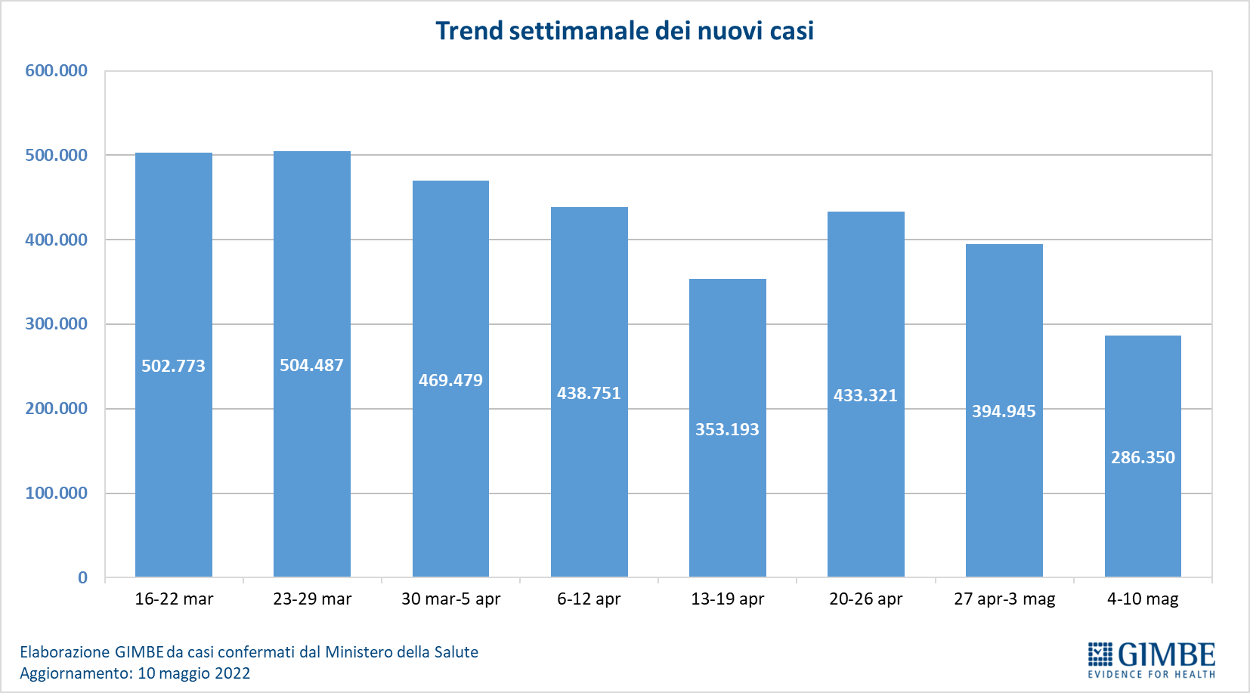

Figura 2
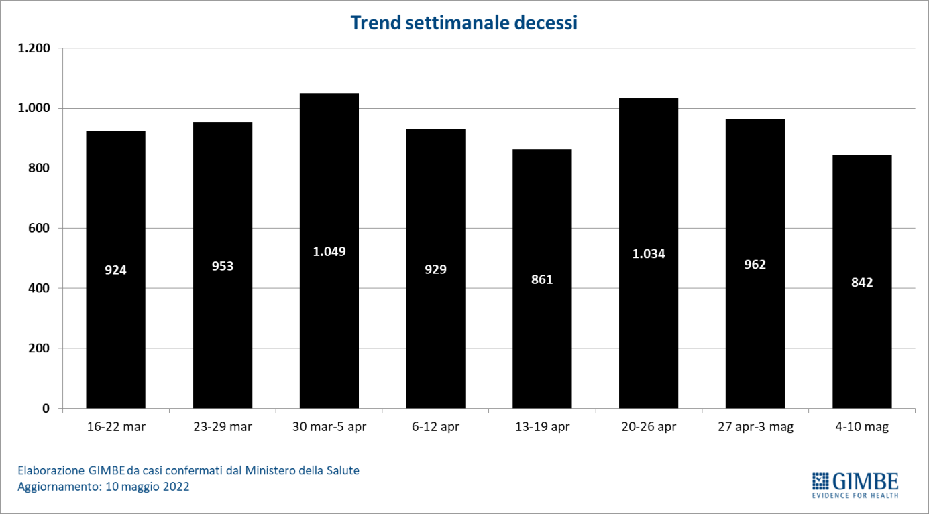

Figura 3
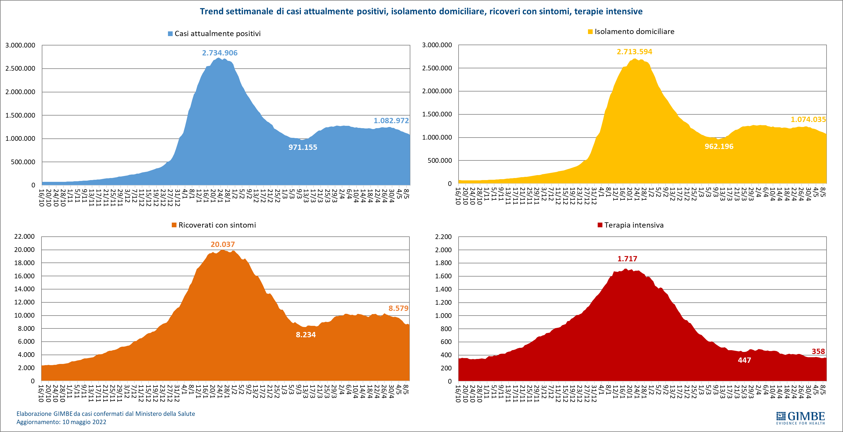

Figura 4
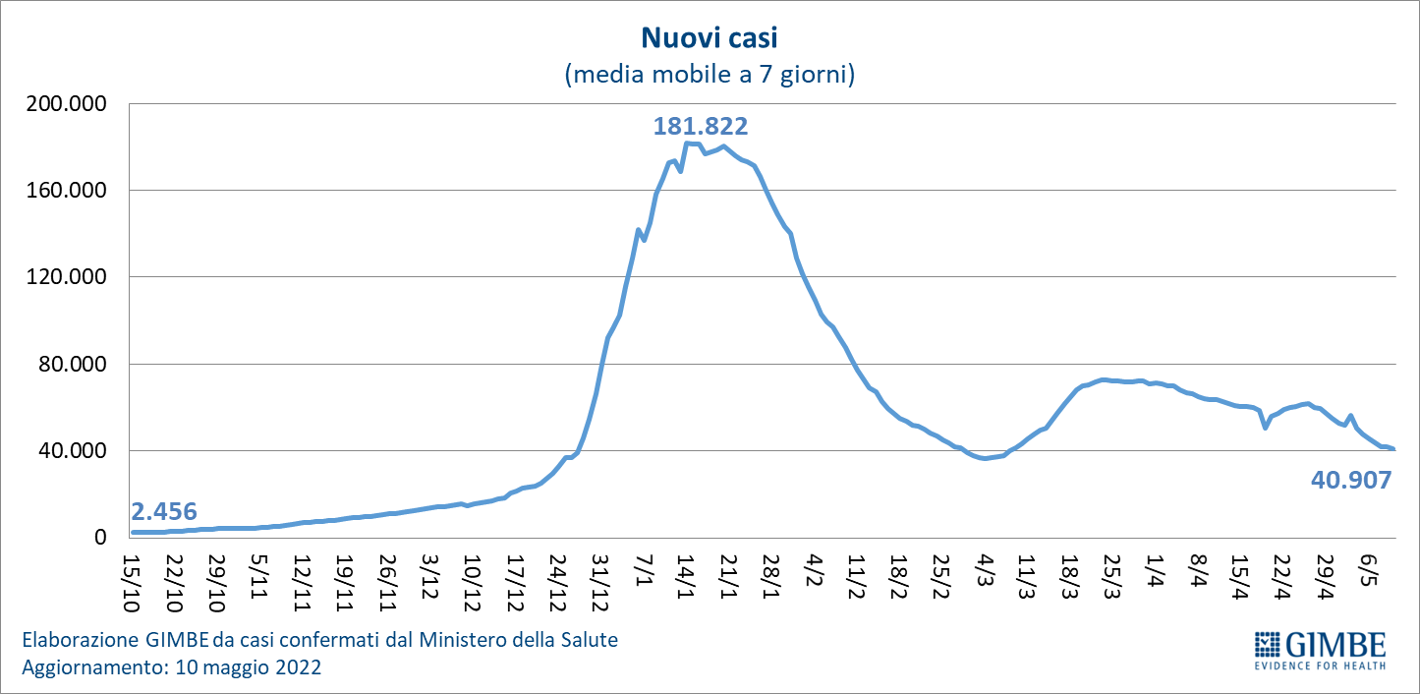

Figura 5
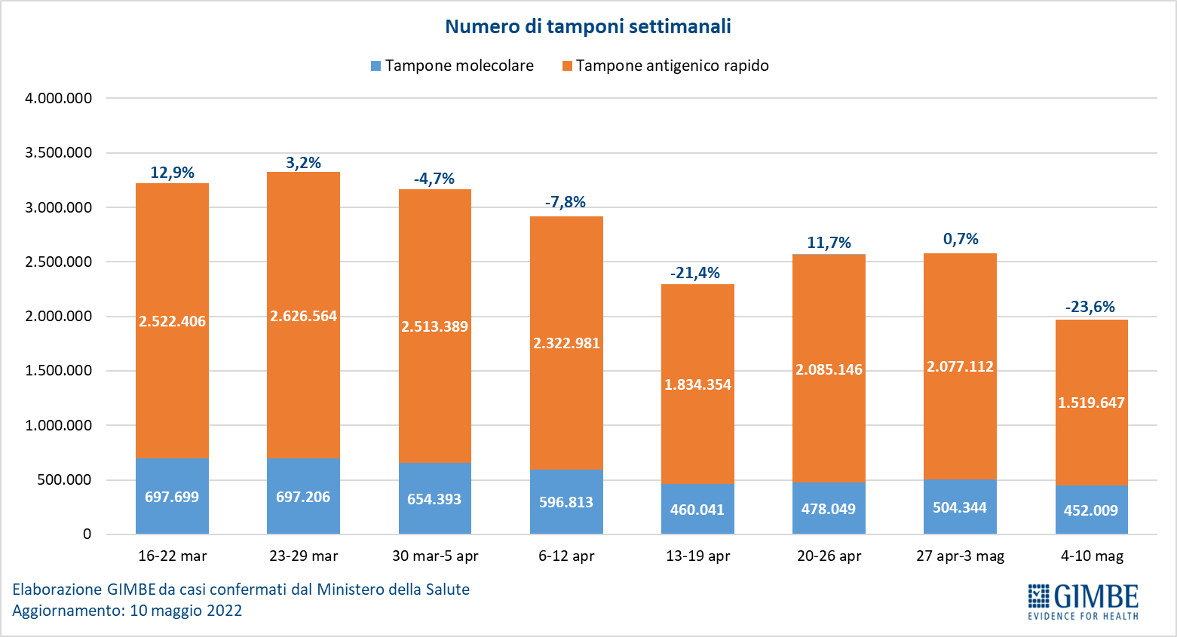

Figura 6
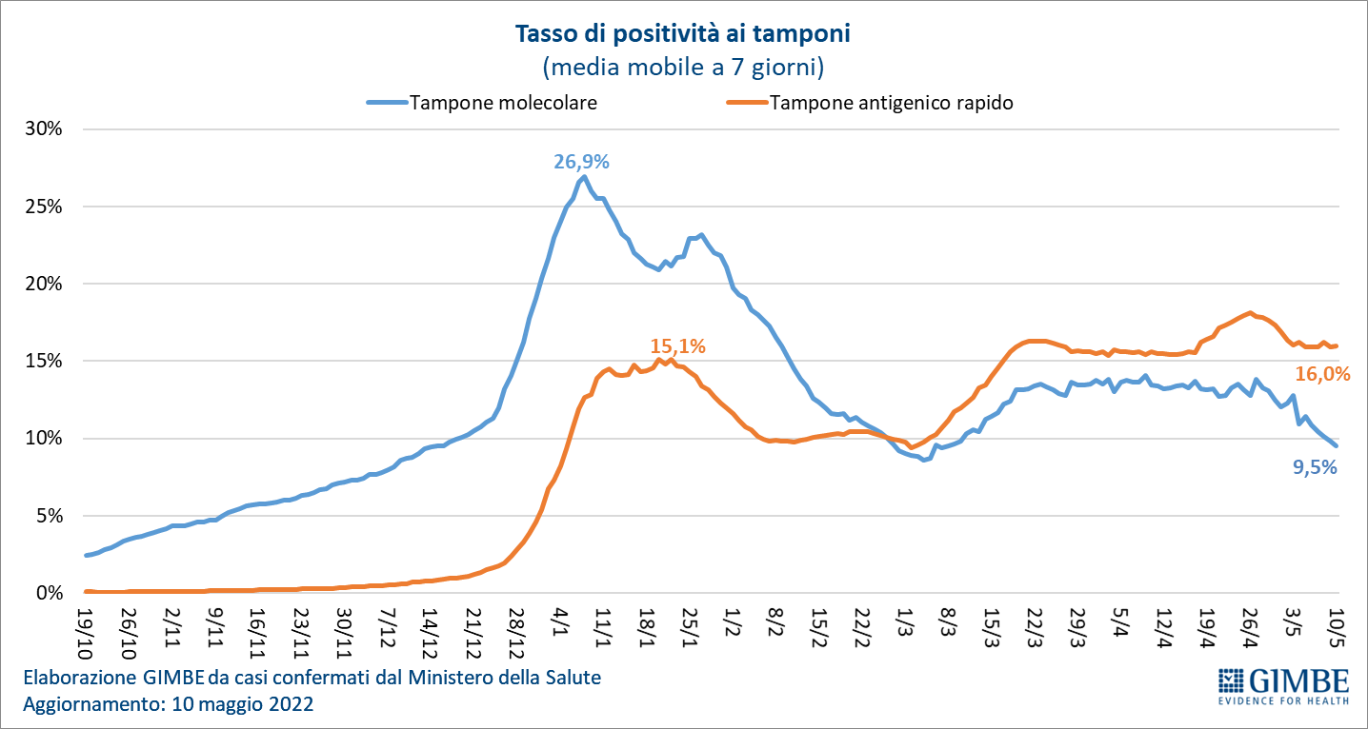

Figura 7
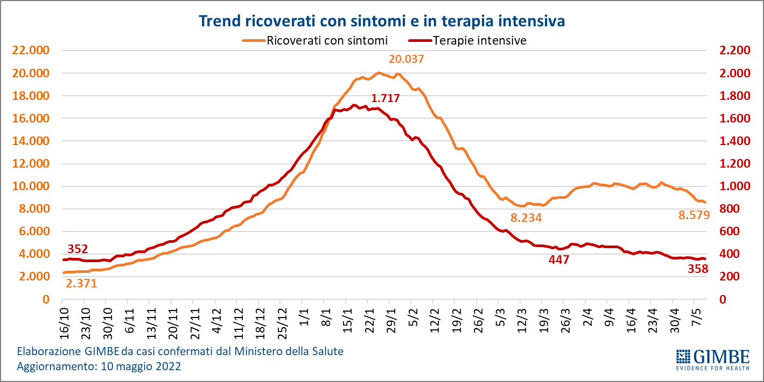

Figura 8
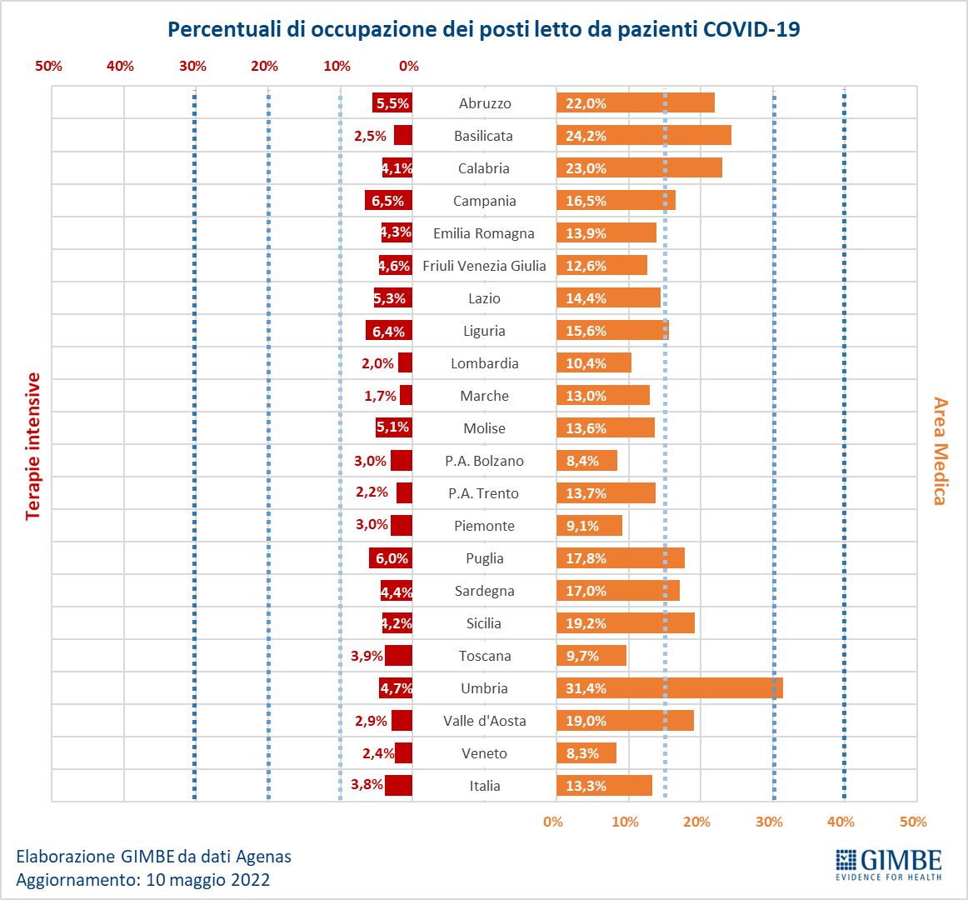

Figura 9
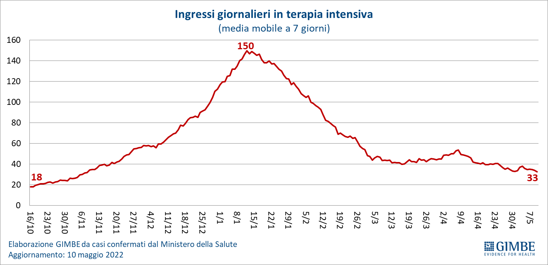

Figura 10
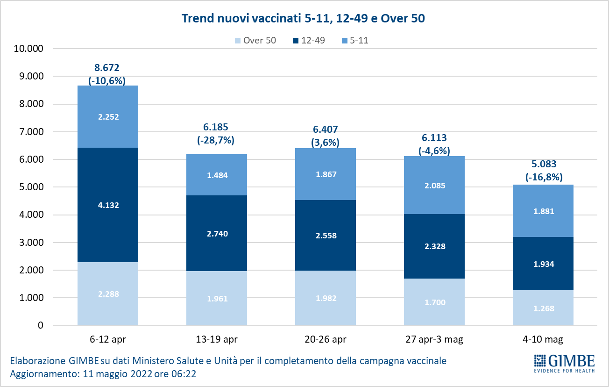

Figura 11
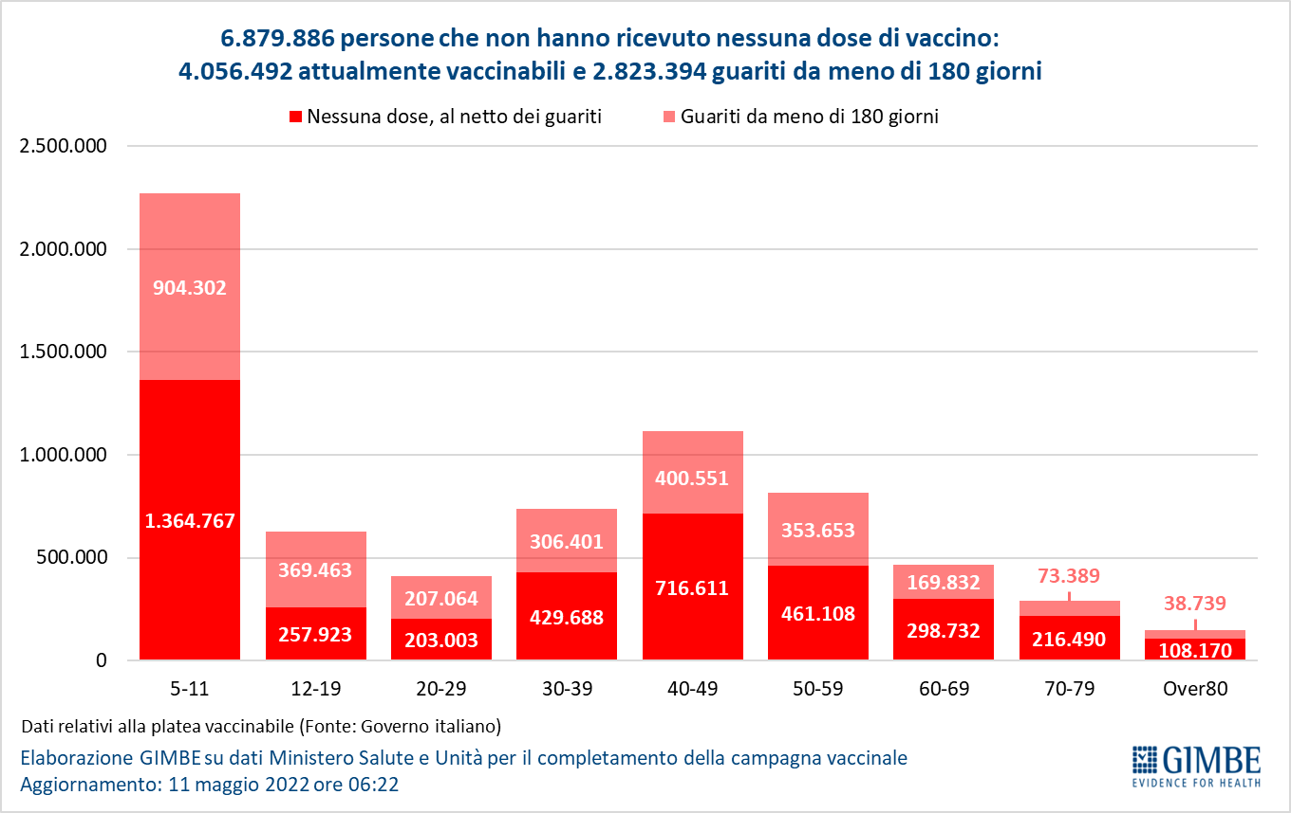

Figura 12
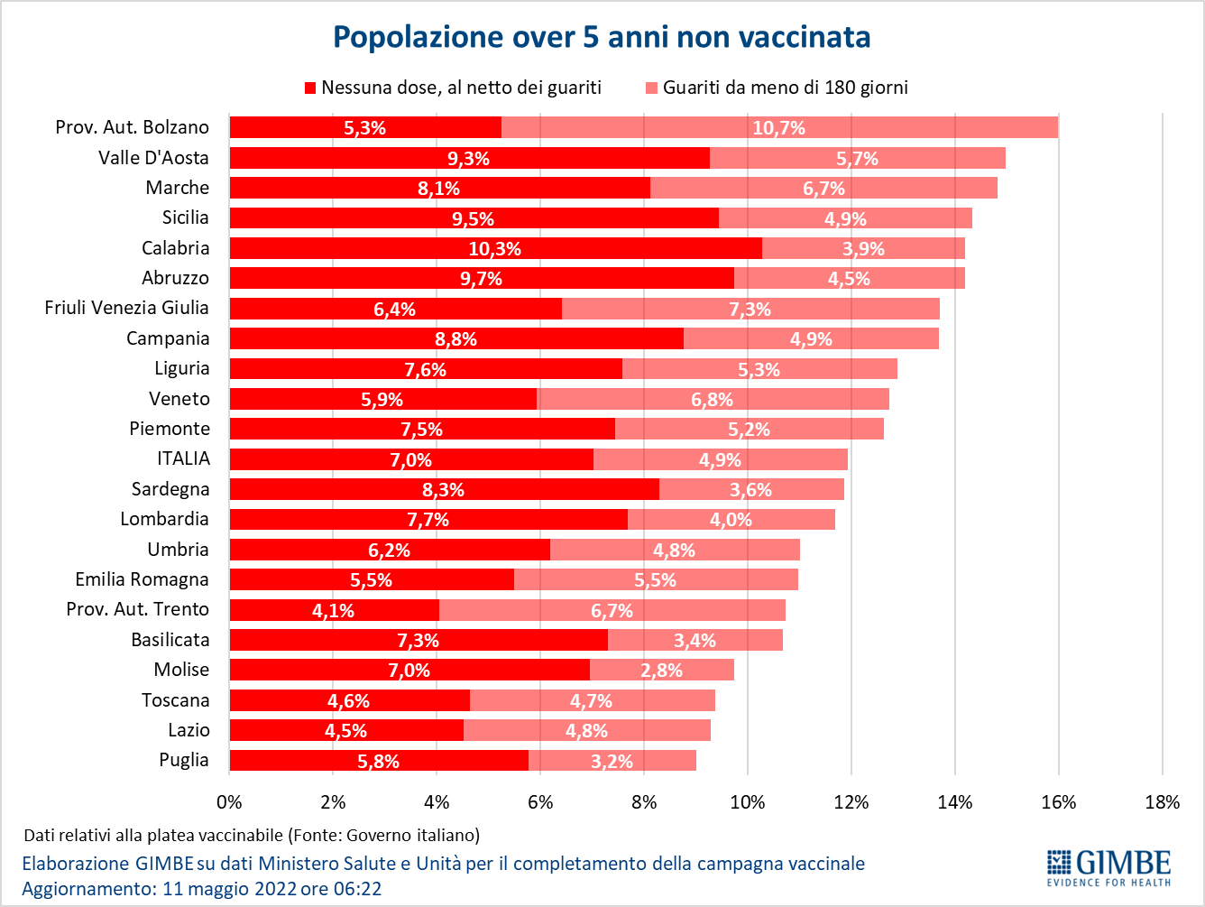

Figura 13
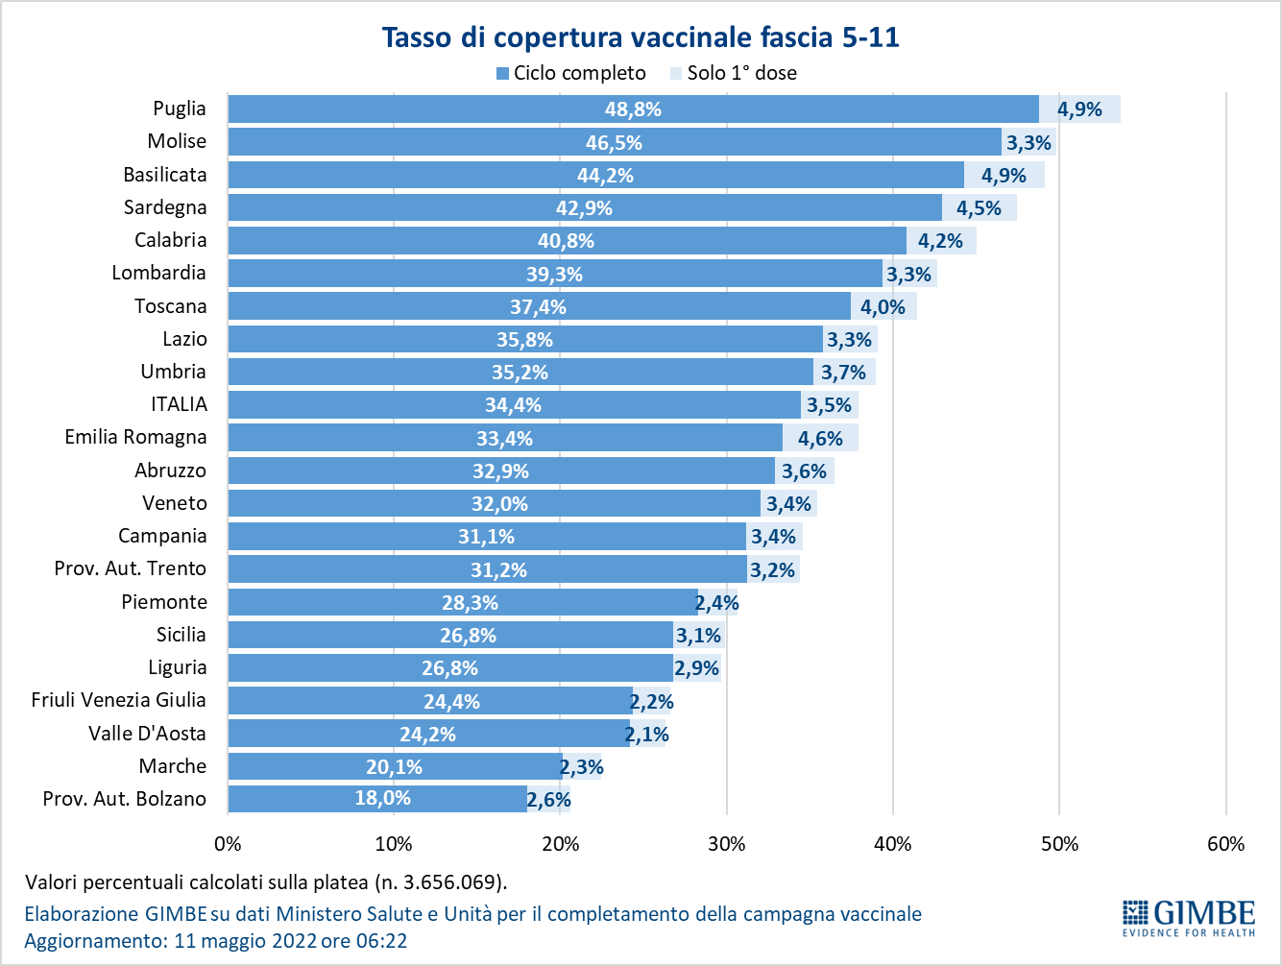
Figura 14
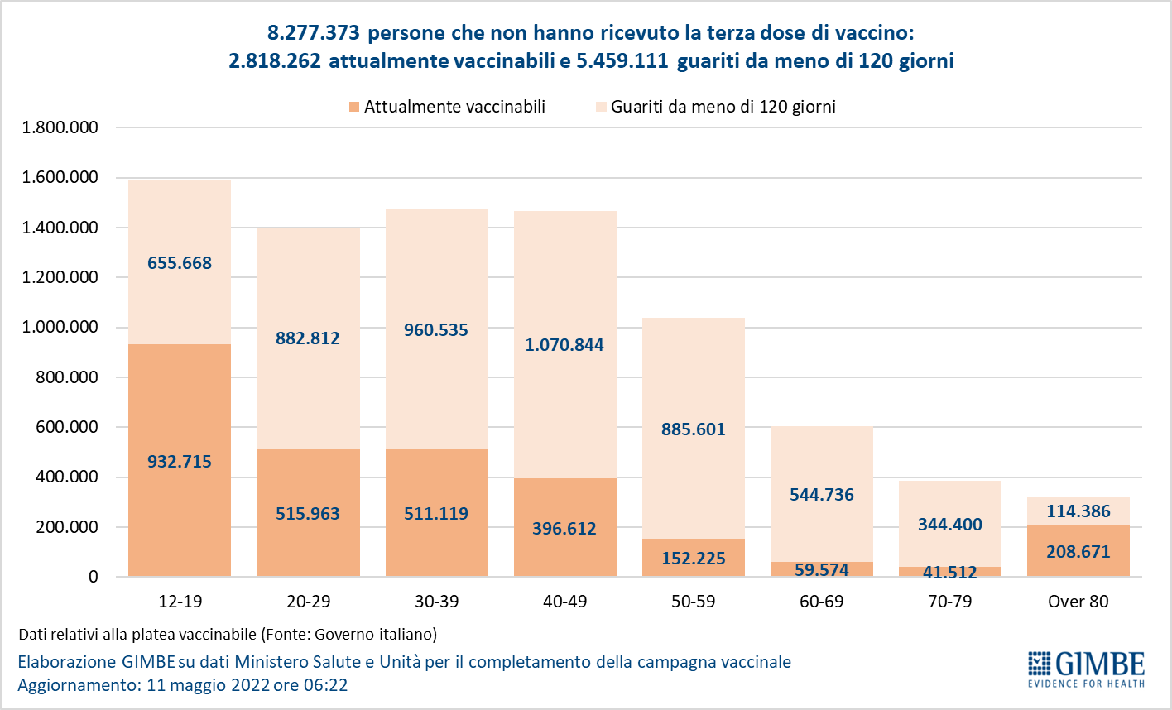

Figura 15
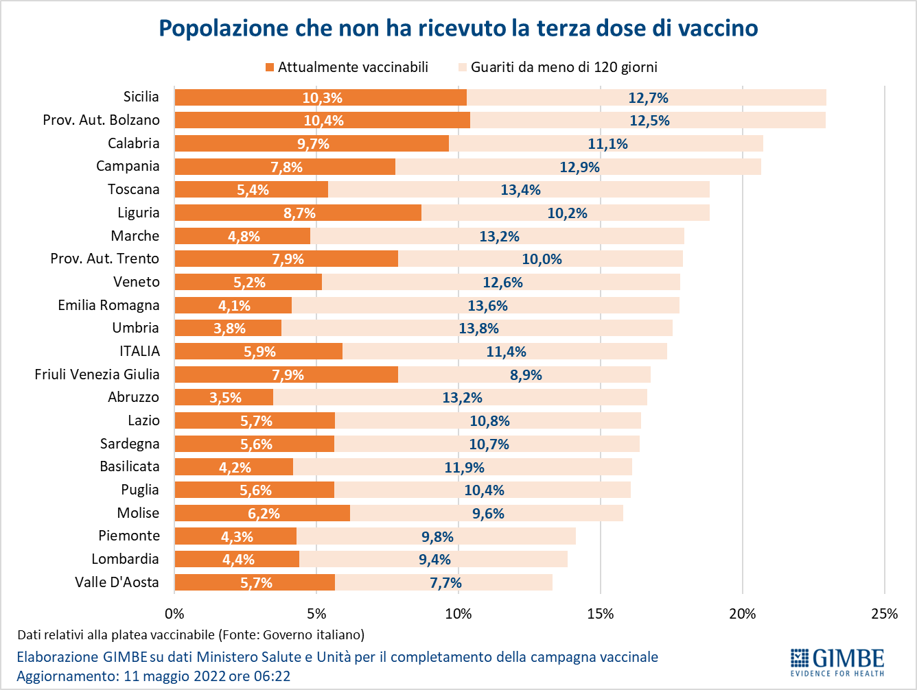

Figura 16
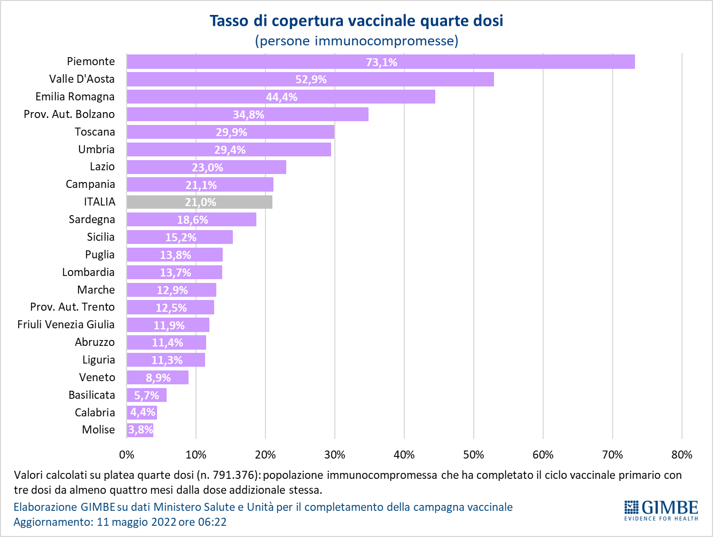

Figura 17
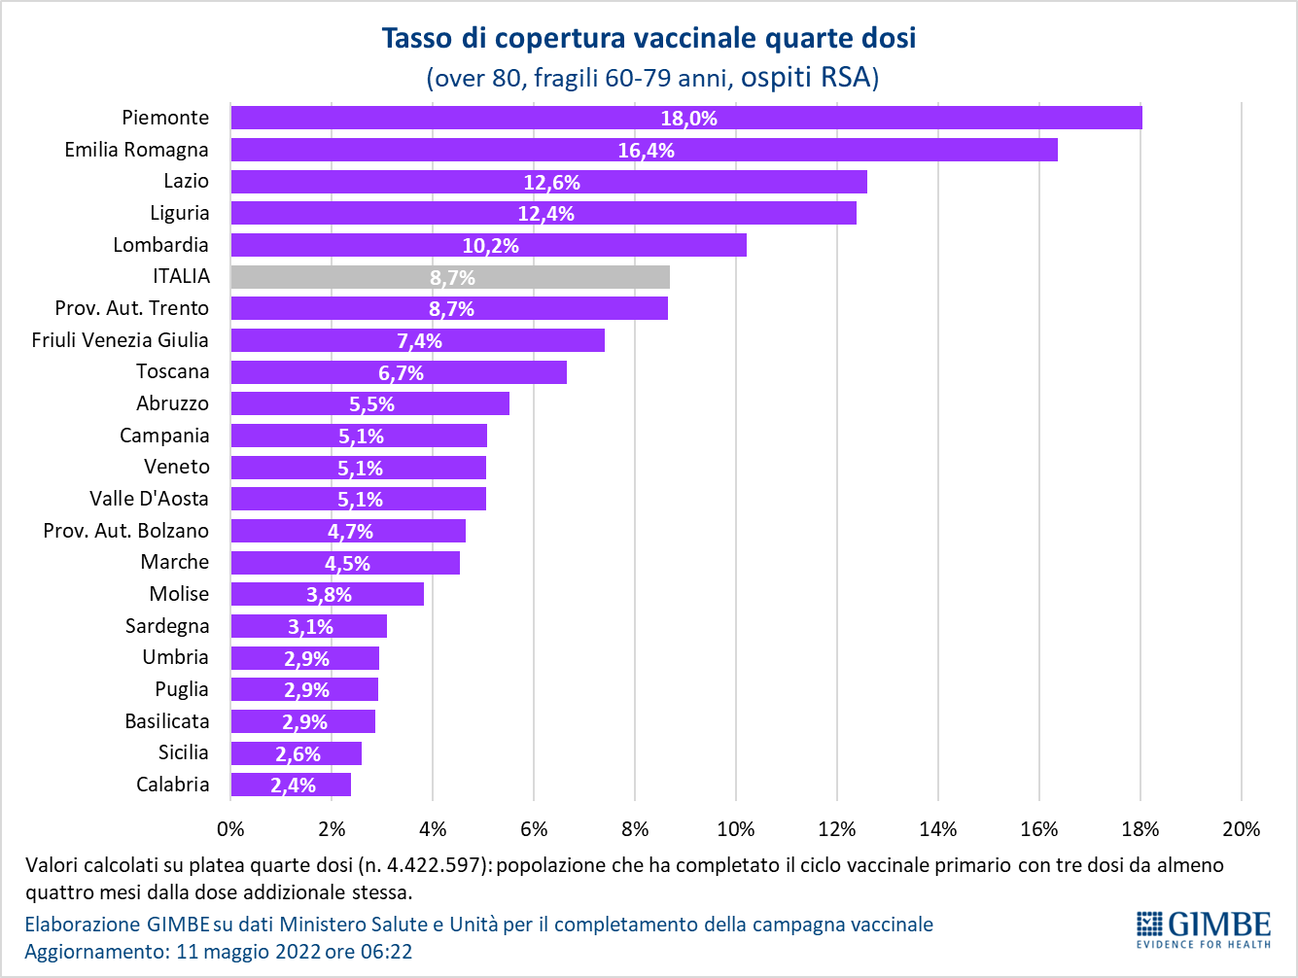

Figura 18
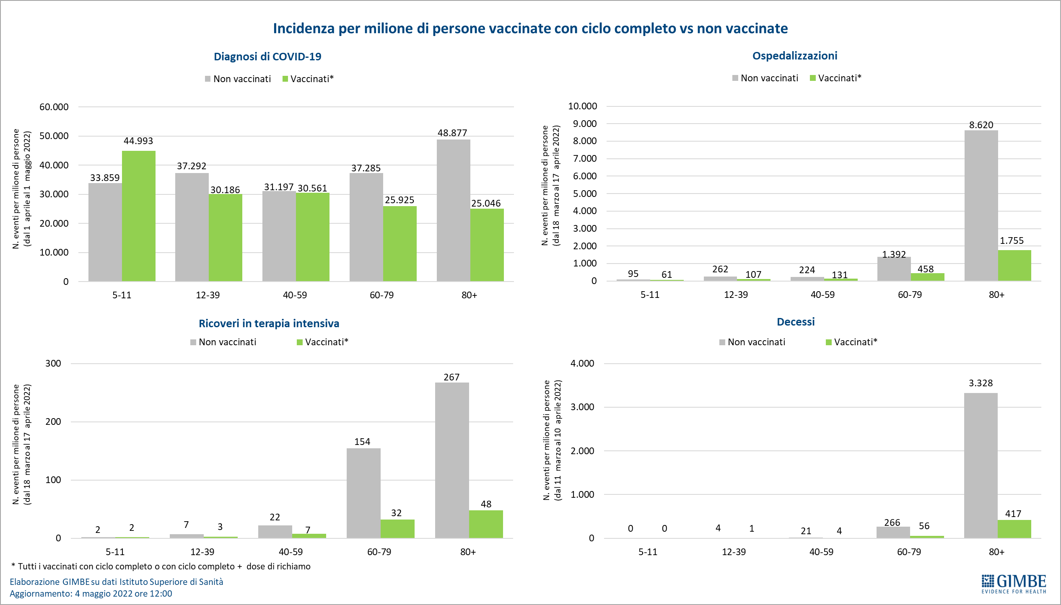

Tabella 1. Indicatori regionali: settimana 4-10 maggio 2022
Regione | Casi attualmente positivi per 100.000 abitanti | Variazione  % nuovi casi | Posti letto in area medica occupati da pazienti COVID−19 | Posti letto in terapia intensiva occupati da  pazienti COVID−19
Abruzzo | 4.486 | -25,5% | 22,0% | 5,5%
Basilicata | 5.383 | -30,2% | 24,2% | 2,5%
Calabria | 3.946 | -24,6% | 23,0% | 4,1%
Campania | 2.768 | -28,4% | 16,5% | 6,5%
Emilia Romagna | 962 | -18,6% | 13,9% | 4,3%
Friuli Venezia Giulia | 1.956 | -26,8% | 12,6% | 4,6%
Lazio | 2.564 | -30,2% | 14,4% | 5,3%
Liguria | 885 | -21,0% | 15,6% | 6,4%
Lombardia | 1.446 | -28,7% | 10,4% | 2,0%
Marche | 416 | -23,2% | 13,0% | 1,7%
Molise | 3.330 | -25,3% | 13,6% | 5,1%
Piemonte | 1.027 | -30,0% | 9,1% | 3,0%
Prov. Aut. Bolzano | 633 | -18,6% | 8,4% | 3,0%
Prov. Aut. Trento | 563 | -25,4% | 13,7% | 2,2%
Puglia | 2.359 | -32,9% | 17,8% | 6,0%
Sardegna | 1.583 | -29,0% | 17,0% | 4,4%
Sicilia | 2.126 | -25,1% | 19,2% | 4,2%
Toscana | 1.150 | -30,5% | 9,7% | 3,9%
Umbria | 1.177 | -23,3% | 31,4% | 4,7%
Valle D'Aosta | 1.077 | -22,9% | 19,0% | 2,9%
Veneto | 1.129 | -28,4% | 8,3% | 2,4%
ITALIA | 1.828 | -27,5% | 13,3% | 3,8%
Nota: i dati della Regione Sicilia risentono di ricalcoli avvenuti nell’ultima settimana.
Nella prima colonna i colori rosso, verde e giallo indicano rispettivamente una performance regionale in peggioramento, in miglioramento o stabile, rispetto alla settimana precedente.
Nella seconda colonna i colori rosso e verde indicano rispettivamente un aumento o una diminuzione percentuale dei nuovi casi rispetto alla settimana precedente.
Nelle ultime 2 colonne i colori rosso e verde indicano rispettivamente un valore superiore o inferiore rispetto alla media nazionale (dati Agenas).

Tabella 2. Nuovi casi nell’ultima settimana suddivisi per provincia
Regione | Provincia | Nuovi casi per  100.000 abitanti  4-10 maggio 2022 | Variazione % nuovi casi
Abruzzo | Chieti | 897 | -21,5%
Abruzzo | Pescara | 783 | -24,3%
Abruzzo | Teramo | 768 | -28,3%
Abruzzo | L'Aquila | 605 | -29,5%
Basilicata | Potenza | 603 | -31,2%
Basilicata | Matera | 561 | -28,9%
Calabria | Catanzaro | 700 | -27,6%
Calabria | Crotone | 674 | -23,6%
Calabria | Cosenza | 527 | -18,5%
Calabria | Reggio di Calabria | 411 | -29,3%
Calabria | Vibo Valentia | 328 | -30,3%
Campania | Avellino | 726 | -29,6%
Campania | Benevento | 698 | -26,0%
Campania | Salerno | 669 | -30,0%
Campania | Caserta | 610 | -30,5%
Campania | Napoli | 495 | -26,5%
Emilia Romagna | Ravenna | 572 | -9,7%
Emilia Romagna | Modena | 548 | -21,2%
Emilia Romagna | Reggio nell'Emilia | 538 | -21,7%
Emilia Romagna | Bologna | 520 | -13,7%
Emilia Romagna | Parma | 515 | -12,2%
Emilia Romagna | Forlì-Cesena | 494 | -16,3%
Emilia Romagna | Ferrara | 451 | -18,0%
Emilia Romagna | Rimini | 418 | -24,7%
Emilia Romagna | Piacenza | 311 | -26,7%
Friuli Venezia Giulia | Udine | 447 | -22,9%
Friuli Venezia Giulia | Gorizia | 410 | -28,8%
Friuli Venezia Giulia | Trieste | 376 | -30,8%
Friuli Venezia Giulia | Pordenone | 334 | -30,0%
Lazio | Frosinone | 539 | -28,0%
Lazio | Latina | 538 | -23,9%
Lazio | Rieti | 533 | -39,5%
Lazio | Roma | 438 | -30,7%
Lazio | Viterbo | 343 | -35,0%
Liguria | La Spezia | 596 | -14,6%
Liguria | Genova | 459 | -18,8%
Liguria | Imperia | 431 | -21,8%
Liguria | Savona | 343 | -30,4%
Lombardia | Lecco | 473 | -25,2%
Lombardia | Sondrio | 451 | -24,2%
Lombardia | Pavia | 417 | -29,7%
Lombardia | Mantova | 398 | -41,1%
Lombardia | Monza e della Brianza | 394 | -27,3%
Lombardia | Como | 387 | -29,6%
Lombardia | Brescia | 386 | -29,6%
Lombardia | Cremona | 359 | -28,3%
Lombardia | Milano | 356 | -26,8%
Lombardia | Lodi | 353 | -24,9%
Lombardia | Varese | 322 | -37,2%
Lombardia | Bergamo | 302 | -21,9%
Marche | Ascoli Piceno | 818 | -26,2%
Marche | Fermo | 626 | -23,0%
Marche | Macerata | 607 | -16,0%
Marche | Ancona | 550 | -20,0%
Marche | Pesaro e Urbino | 480 | -29,7%
Molise | Isernia | 669 | -23,2%
Molise | Campobasso | 656 | -26,0%
P.A. Bolzano | Bolzano | 392 | -18,7%
P.A. Trento | Trento | 368 | -25,4%
Piemonte | Verbano-Cusio-Ossola | 502 | -4,8%
Piemonte | Biella | 472 | -18,9%
Piemonte | Vercelli | 441 | -22,6%
Piemonte | Asti | 414 | -26,4%
Piemonte | Alessandria | 380 | -30,7%
Piemonte | Cuneo | 360 | -25,8%
Piemonte | Torino | 360 | -33,7%
Piemonte | Novara | 300 | -29,4%
Puglia | Bari | 599 | -32,0%
Puglia | Taranto | 597 | -28,4%
Puglia | Brindisi | 544 | -37,7%
Puglia | Lecce | 499 | -31,3%
Puglia | Foggia | 390 | -36,5%
Puglia | Barletta-Andria-Trani | 313 | -38,0%
Sardegna | Sud Sardegna | 660 | -26,6%
Sardegna | Cagliari | 620 | -23,9%
Sardegna | Oristano | 619 | -31,2%
Sardegna | Nuoro | 482 | -34,3%
Sardegna | Sassari | 354 | -34,3%
Sicilia | Siracusa | 553 | -23,8%
Sicilia | Ragusa | 523 | -13,4%
Sicilia | Messina | 511 | -31,6%
Sicilia | Caltanissetta | 507 | -18,9%
Sicilia | Agrigento | 485 | -27,6%
Sicilia | Trapani | 484 | -26,2%
Sicilia | Palermo | 419 | -23,6%
Sicilia | Catania | 403 | -25,7%
Sicilia | Enna | 323 | -29,4%
Toscana | Siena | 520 | -27,2%
Toscana | Pisa | 490 | -30,6%
Toscana | Livorno | 488 | -28,6%
Toscana | Grosseto | 426 | -34,7%
Toscana | Massa Carrara | 425 | -31,8%
Toscana | Pistoia | 410 | -32,9%
Toscana | Lucca | 408 | -27,2%
Toscana | Firenze | 398 | -32,6%
Toscana | Prato | 389 | -20,8%
Toscana | Arezzo | 380 | -33,9%
Umbria | Perugia | 610 | -24,0%
Umbria | Terni | 562 | -20,8%
Valle d'Aosta | Aosta | 353 | -21,5%
Veneto | Vicenza | 625 | -29,8%
Veneto | Padova | 623 | -33,1%
Veneto | Treviso | 575 | -21,6%
Veneto | Rovigo | 569 | -22,0%
Veneto | Venezia | 548 | -30,7%
Veneto | Verona | 525 | -27,3%
Veneto | Belluno | 439 | -21,7%
Nella quarta colonna i colori rosso e verde indicano rispettivamente un aumento o una diminuzione percentuale dei nuovi casi rispetto alla settimana precedente.

